**Library Service**

Для разработки использовался JDK Development Kit 23.0.1

База данных MySQL 8.0

Перед запуском, в файлах «resources/application-dev.properties» и «resources/application-test.properties» в полях “spring.datasource.username=” и “spring.datasource.password=” указать имя и пароль используемой базы данных (выделено красным).

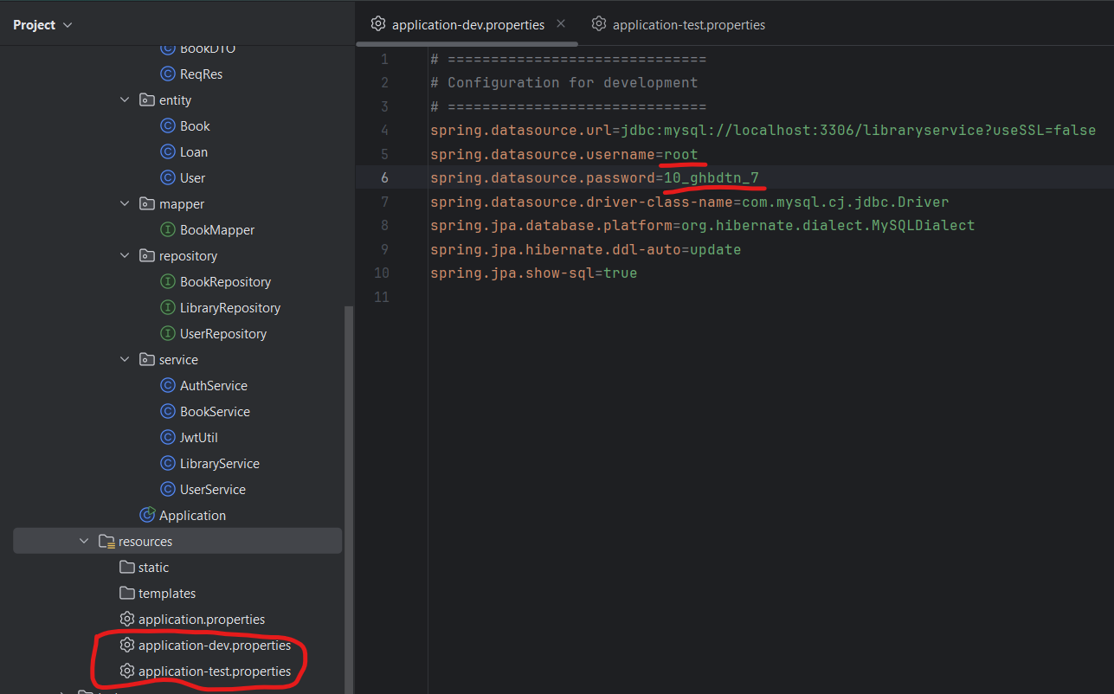

В папке «LibrarySQLRequest» находится SQL запрос для создания необходимых таблиц (при запуске тестов, необходимо предварительно создать дополнительную базу данных: “drop database unit_tests_db; create database unit_tests_db”).

Postman коллекция: в папке «postman»

Также можно воспользоваться Swagger. После запуска программы перейти по ссылке в браузере: http://localhost:8080/swagger-ui/index.html